# 2.单变量线性回归(Linear Regression with One Variable)

## 2.1 模型表示(Model Representation)

房价：监督学习+回归问题

训练集Training set

问题解决模型：

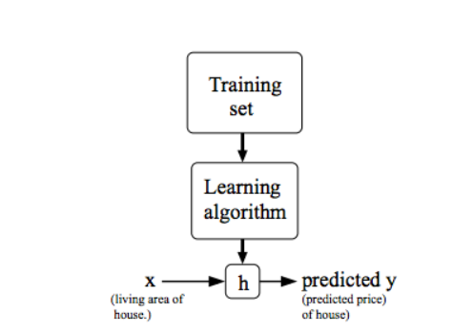

h是假设函数，假设函数根据输入(房屋的面积)，给出预测结果输出(房屋的价格)。

$$h_{θ}\left(x\right)=θ_{0}+θ_{1}x$$

预测y关于x的函数

线性回归模型

## 2.2 代价函数(cost function)

**损失函数**(Loss/Error Function): 计算**单个**样本的误差。

**代价函数**(Cost Function): 计算整个训练集**所有损失函数之和的平均值**

$θ_{i}$ 被成为模型参数

$$\min_{θ_{0} θ_{1}}{{(h_{θ}(x)−y_{x})}^{2}}$$

求解 $\sum{\min_{θ_{0} θ_{1}}{{(h_{θ}^{i}(x)−y_{x}^{i})}^{2}}}$ 的最小值

应用二次函数对求和式建模，即应用统计学中的平方损失函数（最小二乘法）：

$$J(θ_{0},θ_{1})=\frac{1}{2m}\sum{\min_{m}{{(h_{θ}^{i}(x)−y_{x}^{i})}^{2}}}$$

## 2.3 代价函数(cost function)的直观理解（1）

简化成了一元函数

## 2.4 代价函数(cost function)的直观理解（2）

二元函数，最后结果是一个3D曲面图形，也是碗状，可以用等高线图来表示

## 2.5 梯度下降(Gradient Descent)

利用梯度下降算法来求最小值

同步更新

## 2.6 梯度下降的直观理解